**В Кизилюртовском районе были проведены проверки объектов, потенциально подверженных террористическим угрозам**

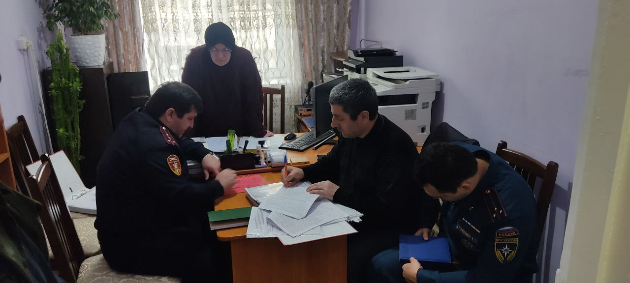

В соответствии с постановлением администрации муниципального района «Кизилюртовский район» от 24 января 2025 года, 7 февраля комиссией группы при антитеррористической комиссии (АТК) района были проведены проверки объектов, потенциально подверженных террористическим угрозам, а также мест массового пребывания людей. Основная цель данных мероприятий — оценка уровня безопасности на объектах, представляющих интерес для террористов.

В рамках проверки было обследовано пять социальных объектов, включая: Манапкалинскую, Гадаринскую и Зубутли-миатлинскую школы, а также детские сады «Тюльпан» и «Радуга».

Проверки включали комплексную оценку антитеррористической защищенности указанных объектов, обсуждение возможных мер по улучшению безопасности, а также ознакомление персонала с необходимыми процедурами в случае чрезвычайных ситуаций.

Специалисты АТК акцентировали внимание на важности строгого соблюдения норм и правил, направленных на предотвращение угроз, и на готовности сотрудников к действиям в экстренных ситуациях. Также были проведены тренировки по сценарию «Подозрительный предмет», в ходе которых сотрудники получили инструктажи о действиях в случае возникновения террористических угроз. К важным темам также относилась подготовка к выявлению и реагированию на случаи обнаружения беспилотных летательных аппаратов (БПЛА).

По словам специалистов АТК, подобные мероприятия играют ключевую роль в укреплении безопасности образовательных учреждений и мест массового скопления людей, что особенно актуально в современных условиях, когда угроза террористических актов остается на повышенном уровне. Эти тренировки и проверки способствуют созданию ответственного подхода к безопасности, как со стороны образовательных учреждений, так и со стороны местных властей, обеспечивая надежную защиту граждан.

